Tiết 2 Toán
Bài 78: LUYỆN TẬP (T2)
I. YÊU CẦU CẦN ĐẠT:
1. Năng lực đặc thù:
- Rèn kĩ năng cộng, trừ các phân số khác mẫu số;
- Vận dụng được cách cộng, trừ các phân số khác mẫu số đã học vào giải quyết một số tình huống gắn với thực tế.
- Phát triển năng lực lập luận, tư duy toán học và năng lực giao tiếp toán học
2. Năng lực chung.
- Năng lực tự chủ, tự học: Chủ động thực hiện được phép cộn, trừ hai phân số khác mẫu trong bài học một cách tự giác, tập trung.
- Năng lực giải quyết vấn đề và sáng tạo: Có khả năng thực hiện sáng tạo khi tham gia trò chơi và vận dụng thực tiễn.
- Năng lực giao tiếp và hợp tác: Phát triển kĩ năng giao tiếp nghe - nói trong hoạt động nhóm.
* HSKT biết cộng PS đơn giản.
3. Phẩm chất.
- Phẩm chất nhân ái: Có ý thức giúp đỡ lẫn nhau trong hoạt động nhóm để hoàn thành nhiệm vụ.
- Phẩm chất chăm chỉ: Chăm chỉ suy nghĩ, trả lời câu hỏi; làm tốt các bài tập.
- Phẩm chất trách nhiệm: Giữ trật tự, biết lắng nghe, học tập nghiêm túc.
II. ĐỒ DÙNG DẠY HỌC
- Kế hoạch bài dạy, bài giảng Power point.
- SGK và các thiết bị, học liệu phục vụ cho tiết dạy.

III. HOẠT ĐỘNG DẠY HỌC

Hoạt động của giáo viên | Hoạt động của học sinh
1. Khởi động:
- Mục tiêu:
+ Tạo không khí vui vẻ, khấn khởi trước giờ học.
+ Kiểm tra kiến thức đã học của học sinh ở bài trước.
- Cách tiến hành:
- GV tổ chức trò chơi để khởi động bài học.  Câu 1: Muốn cộng hai phân số khác mẫu số, em làm thế nào?  Câu 2: Muốn trừ hai phân số khác mẫu số, em làm thế nào?  Câu 3: Muốn cộng một số với một phân số ta làm thế nào? (và ngược lại)  Câu 4: Muốn trừ một số với một phân số ta làm thế nào? (và ngược lại)  - Em cần lưu ý gì về kết quả của phép cộng, phép trừ phân số?  - GV Nhận xét, tuyên dương.  - GV dẫn dắt vào bài mới. | - HS tham gia trò chơi  - Trả lời:  - Muốn cộng hai phân số khác mẫu số, ta quy đồng mẫu số hai phân số, rồi cộng hai phân số đó.  - Muốn trừ hai phân số khác mẫu số, ta quy đồng mẫu số hai phân số, rồi trừ hai phân số đó.  Muốn cộng hoặc trừ một số với một phân số:  + Viết số tự nhiên dưới dạng phân số có cùng mẫu số với phân số đã cho.  + Cộng hoặc trừ hai phân số có cùng mẫu số.  - Kết quả của phép cộng, phép trừ phân số phải được rút gọn đến phân số tối giản.  - HS lắng nghe.
2. Luyện tập:
- Mục tiêu:
+ Luyện tập về cộng, trừ các phân só khác mẫu số. Vận dụng được cách cộng, trừ các phân số khác mẫu số đã học vào giải quyết một số tình huống gắn với thực tế.
- Cách tiến hành:
Bài 4: Chọn đáp án (Làm bài cá nhân)  - GV mời 1 HS đọc yêu cầu bài 3.  Báo gấm và lợn rừng cùng chạy. Khi lợn rừng chạy được $\frac{1}{6}$ quãng đường thì báo gấm chạy được $\frac{1}{2}$ quãng đường đó. Hỏi báo gấm chạy nhanh hơn lợn rừng bao nhiêu phần quãng đường?  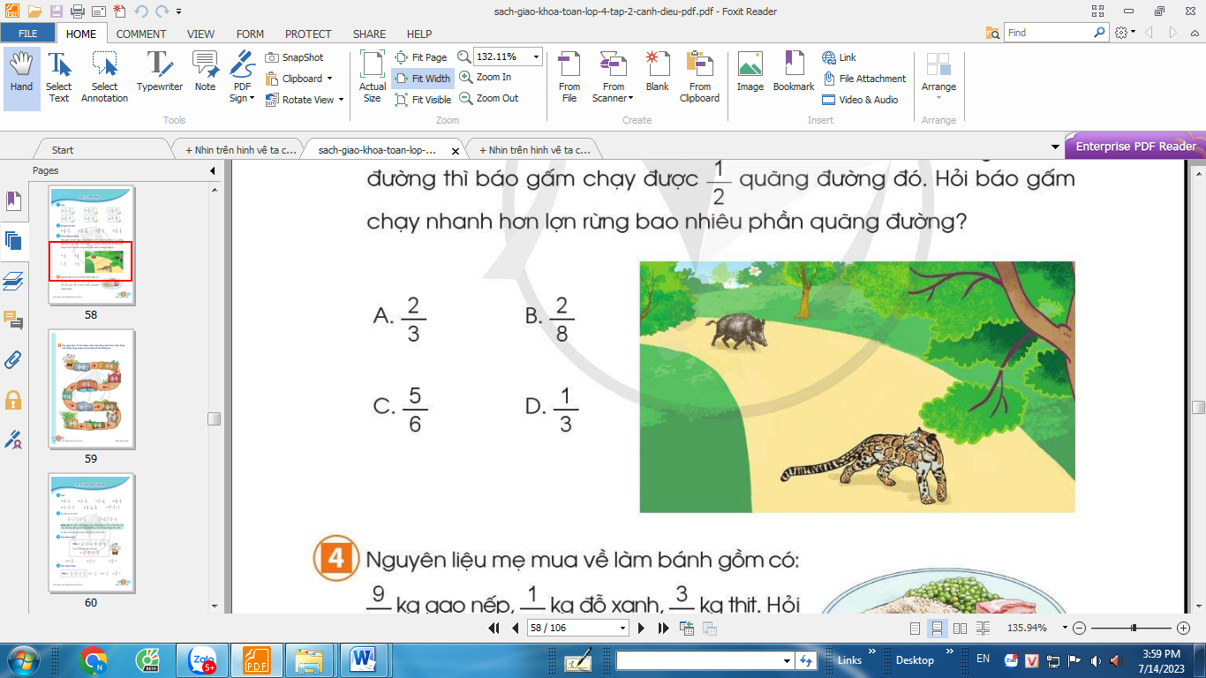  A. $\frac{2}{3}$ B. $\frac{2}{8}$ C. $\frac{5}{6}$ D. $\frac{1}{3}$  - GV nhận xét, tuyên dương.  Chốt cách giải dạng toán nhiều hơn và kĩ năng trừ hai phân số khác mẫu số, kết quả phép trừ phải tối giản. | - 1 HS đọc yêu cầu bài 3.  - Cá nhân HS thực hiện, đổi vở chữa bài, nói cho bạn nghe cách làm, giải thích cho bạn nghe tại sao chọn đáp án đó. Chẳng hạn:  Báo gấm nhanh hơn lợn rừng số phần quãng đường là:  $\frac{1}{2}$ - $\frac{1}{6}$ = $\frac{3}{6}$ - $\frac{1}{6}$ = $\frac{2}{6}= \frac{1}{3}$ (quãng đường)  Đáp án đúng là:  D  . $\frac{1}{3}$  - HS lắng nghe, rút kinh nghiệm.
Bài 5: Làm việc cá nhân vào vở bài tập.  - GV mời 1 HS đọc yêu cầu bài 4.  Nguyên liệu mẹ mua về làm bánh gồm có:  $\frac{9}{4}$ kg gạo nếp, $\frac{1}{2}$ kg đỗ xanh, $\frac{3}{4}$ kg thịt. Hỏi mẹ đã mua tất cả bao nhiêu ki- lô-gam nguyên liệu?  - GV mời 1 HS tóm tắt bài toán.  - GV mời cả lớp làm bài giải vào vở.  - GV thu vở chấm một số bài, đánh giá nhận xét chung và sửa lỗi.  Chốt: Cách cộng các phân số khác mẫu số. | - 1 HS đọc yêu cầu bài 4.  - 1 HS tóm tắt bài toán.  Tóm tắt:  + Gạo nếp: $\frac{9}{ 4 }$ kg  + Đỗ xanh: $\frac{1}{2}$ kg  + Thịt: $\frac{3}{4}$ kg  + Tất cả: ......kg nguyên liệu?  Bài giải:  Mẹ đã mua tất cả số ki-lô-gam nguyên liệu là:  $\frac{9}{4}$+$\frac{1}{ 2}$ +$\frac{3}{ 4}$ = $\frac{7}{2}$(kg)  Đáp số: $\frac{7}{2}$ kg nguyên liệu  - HS làm bài giải vào vở.  - 1em chữa trên bảng lớp  - Nhận xét bài làm của bạn.
3. Vận dụng trải nghiệm.
- Mục tiêu:
+ Củng cố những kiến thức đã học trong tiết học để học sinh khắc sâu nội dung.
+ Vận dụng kiến thức đã học vào thực tiễn.
+ Tạo không khí vui vẻ, hào hứng, lưu luyến sau khi học sinh bài học.
- Cách tiến hành:
Bài 6: Trò chơi “Vượt chướng ngại vật”.
- GV mời 1 HS đọc yêu cầu bài 6.  Hãy giúp bạn Voi tìm được vườn mía bằng cách thực hiện đúng các phép cộng, trừ hai phân số trên đường đi.  - Vậy là mỗi một câu trong bài như một trở ngại mà Voi cần vượt qua để đi tới được vườn mía, mỗi đáp án đúng là các em đã giúp bạn Voi vượt qua chướng ngại vật đấy.  - GV cho HS tự làm và nêu kết quả.  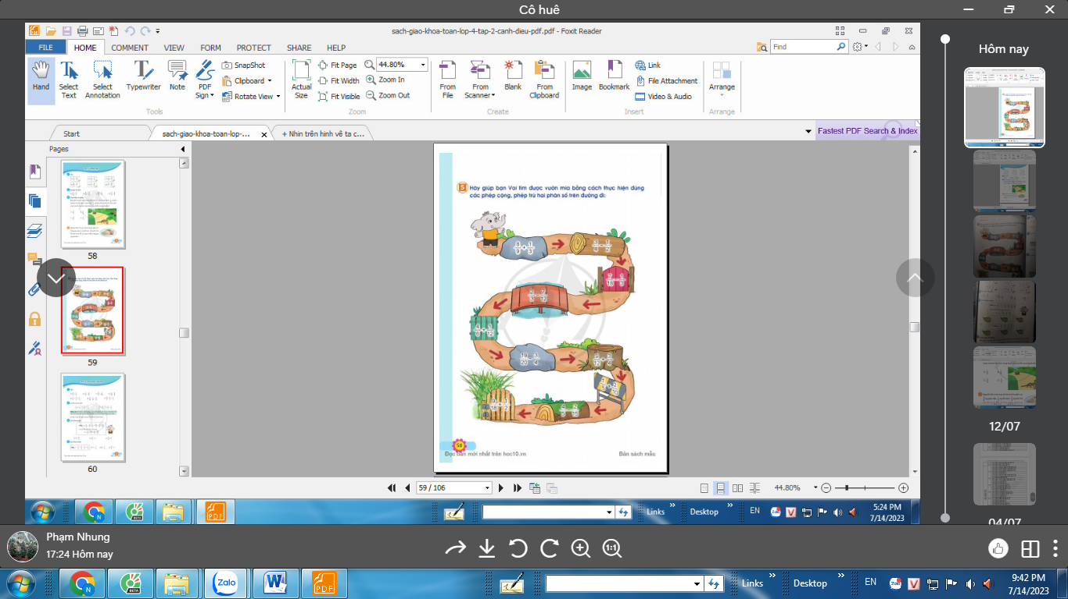  - GV nhận xét, tuyên dương.  - Hãy chia sẻ những kiến thức em đã được học hôm nay? YC học sinh nhắc lại?  - Nhận xét giờ học. YC chuẩn bị bài sau. | - 1 HS đọc yêu cầu bài 6.  - HS tự làm và nêu kết quả.  $\frac{ 8}{9}$+$\frac{1}{ 3}$ = $\frac{8}{9}$+$\frac{3}{ 9}$ = $\frac{11}{ 9}$  $\frac{3}{4}$ - $\frac{1}{2}$ = $\frac{3}{4}$ - $\frac{2}{4}$ = $\frac{1}{4}$  $\frac{7}{18}$ - $\frac{1}{3}$ = $\frac{7}{18}$ - $\frac{6}{18}$ = $\frac{1}{18}$  $\frac{2}{3}$ - $\frac{7}{12}$ = $\frac{8}{12}$ - $\frac{7}{12}=$ $\frac{1}{12}$  $\frac{4}{6}$ + $\frac{1}{12}= \frac{8}{12}$ + $\frac{1}{12}= \frac{9}{12}=\frac{3}{4}$  $\frac{19}{20}$ - $\frac{3}{4}$ = $\frac{19}{20}$ - $\frac{15}{20}$ = $\frac{4}{20}$ = $\frac{1}{5}$  $\frac{9}{12}$ + $\frac{3}{4}= \frac{9}{12}$ + $\frac{9}{12}= \frac{18}{12}=\frac{3}{2}$  $\frac{1}{5}$ + $\frac{2}{10}= \frac{1}{5}$ + $\frac{1}{5}= \frac{2}{5}$  $\frac{4}{5}$ - $\frac{2}{15}$ = $\frac{12}{15}$ - $\frac{2}{15}$ = $\frac{10}{15}$ = $\frac{2}{3}$  $\frac{9}{18}$ + $\frac{1}{2}= \frac{9}{18}$ + $\frac{9}{18}= \frac{18}{18}$ = 1  - HS lắng nghe, rút kinh nghiệm.  - Thực hiện cộng, trừ các phân số khác mẫu.
IV. ĐIỀU CHỈNH SAU BÀI DẠY:
.................................................................................................................................
.................................................................................................................................
.................................................................................................................................

